Министерство образования и науки Республики Татарстан

ГАПОУ «Нижнекамский индустриальный техникум»

**09.02.07 Информационные системы и программирование**

код, специальность

**Отчет**

**по учебной практике**

**по ПМ.02 Осуществление интеграции программных модулей**

Выполнила обучающаяся группы **№462** Ереськина Камилла Владимировна

Ф.И.О

М.П.

Оценка руководителя практики от техникума_________________________

(отлично, хорошо, удовлетворительно)

Руководитель практики от техникума: _______________Имамов Р.И._______

Нижнекамск, 2025 г.

**СОДЕРЖАНИЕ**

**ВВЕДЕНИЕ**

В современном обществе книжные магазины продолжают играть важную роль, предоставляя доступ к знаниям, культуре и образованию. С развитием информационных технологий и ростом популярности онлайн-ресурсов создание сайта для книжного магазина становится актуальным и востребованным решением. Этот проект направлен на разработку интерактивного веб-сайта «BINK. Publishers», которые служат платформой для пользователей, желающих ознакомиться с коллекцией книг, мероприятиями и онлайн-сервисами.

Сайт будет имеет удобный интерфейс, который позволит пользователям находить интересующие их книги, получать информацию о новостях и рекламных акциях, а также участвовать в различных мероприятиях, организуемых магазином. Кроме того, на сайте можно будет размещать заказы онлайн, что значительно упростит покупателям процесс приобретения книг.

Важно учитывать потребности и предпочтения целевой аудитории, чтобы обеспечить максимальную эффективность и удобство использования сайта. В результате реализации проекта книжный магазин сможет расширить свою аудиторию, увеличить продажи и укрепить свои позиции на рынке.

**Цели и задачи практики**

**Место проведения**: Проект будет реализован в рамках учебного процесса на базе ГАПОУ «Нижнекамского индустриального техникума».

Цель: Главной целью данного учебного проекта является создание функционального и удобного веб-сайта для библиотеки, который будет

включать в себя разделы с информацией о книгах, электронных ресурсах и

услугах библиотеки.

**Задачи:**

— Проектирование и разработка главной страницы с акцентом на

информативный дизайн и удобство навигации по ресурсам книжного магазина.

— Создание страниц с информацией о новых книгах и других изданиях, новых мероприятиях на базе книжного магазина и возможность онлайн-просмотра (если доступно).

Проект «BINK. Publishers» станет не только учебным заданием, но и

практическим примером разработки полноценного веб-приложения, способного удовлетворить потребности пользователей и стимулировать их интерес к чтению.

**Цель**:

Сформировать требования к разрабатываемому веб-сайту,

техническое задание на проектирование

**ЗАДАНИЯ**

Моим заданием было Создание WEB – САЙТА по определенному варианту.

Вариант № 6

Разработать веб-сайт для предметной области «Библиотека». Необходимо:

1)Сформировать требования к разрабатываемому веб-сайту, техническое задание на проектирование,

2)В графическом редакторе произвести подготовку макетов дизайна веб-сайта. Создать графические макеты главной страницы сайта и внутренних страниц;

3)С использованием html, CSS, JavaScript сверстать шаблон сайта на основе подготовленных графических макетов;

4)Произвести наполнение контентом страниц веб-сайта;

5) Провести тестирование разработанного веб-сайта

ЗАДАНИЕ 1.

Цель: сформировать требования к разрабатываемому веб-сайту, техническое задание на проектирование

Техническое задание на проектирование веб-сайта "Книжный магазин"

1. Сайт должен состоять из минимум трех полноценных страниц:

* Главная страница,
* Страница «Магазин»,
* Страница «События»,
* Страница «О нас», которая ведет к странице с историей создания книжного магазина.

1. Дизайн сайта должен быть современным и привлекательным, соответствовать тематике книжного магазина.

* Использование графических элементов, таких как фотографии книг и картинок, для улучшения визуального восприятия.

1. В Header должно быть меню с пунктами:

* Логотип
* Поисковая система
* Иконка пользователя

1. В Footer должно быть:

* Политику конфиденциальности

1. Сайт должен быть выложен на платформе GitHub.

* Код должен быть структурированным и прокомментированным для удобства дальнейшей разработки и поддержки.
* Используемые технологии: HTML, CSS, JavaScript.

1. Тестирование

* Все функциональные элементы должны быть протестированы на корректность работы.

ЗАДАНИЕ 2.

Цель: В графическом редакторе произвести подготовку макетов дизайна веб-сайта. Создать графические макеты главной страницы сайта и внутренних страниц;

Первым делом нужно выбрать графический редактор, например Figma.

1. Установка и настройка Figma

Первым делом я скачала графический редактор Figma. Для этого:

Перешла на официальный сайт Figma. Создала аккаунт, заполнив необходимые данные. В панели пользователя выбрала опцию для скачивания редактора. После завершения загрузки открыла приложение. После скачивания открываем его. 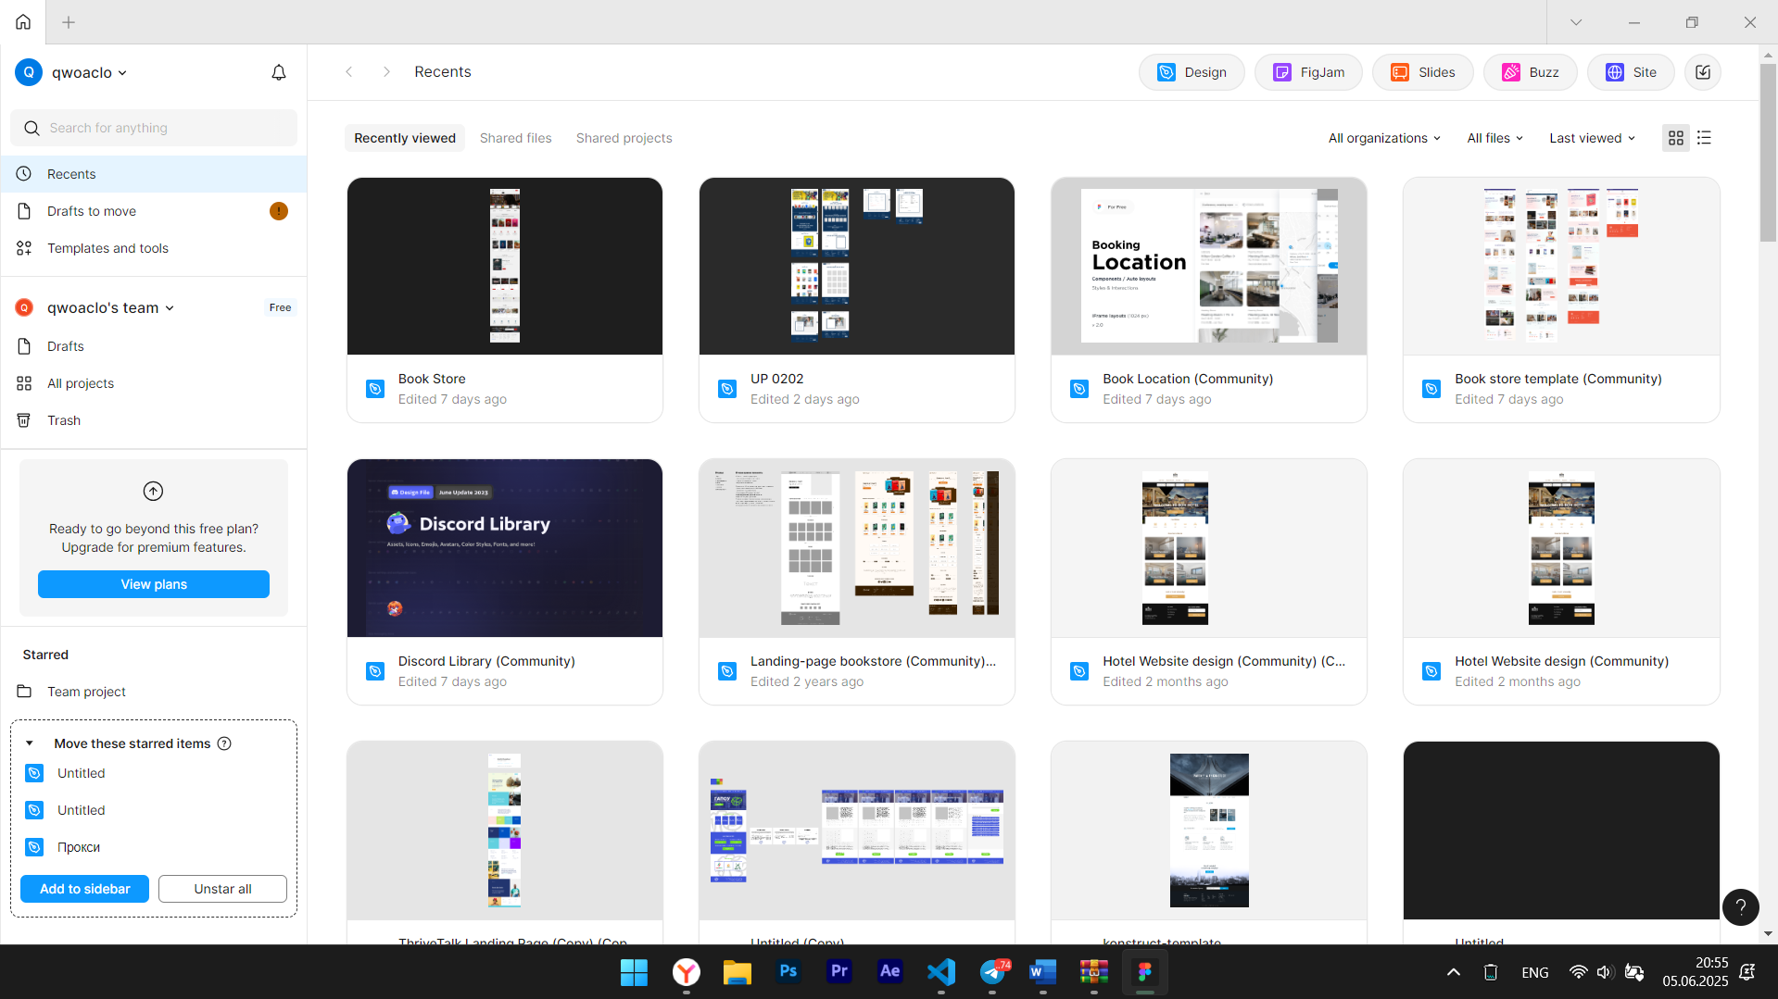

Рис 2.1 – главная страница Figma

2. Настройка приложения

После открытия Figma я настроила внутренние параметры приложения под свои личные предпочтения. Это включало:

Настройка шрифтов и размеров элементов для удобства работы.

Организация рабочего пространства, добавив необходимые инструменты.

3. Создание первого проекта

Я открыла новый проект, нажав на кнопку «Design». Это открыло рабочее окно, где я начала создавать макет сайта.

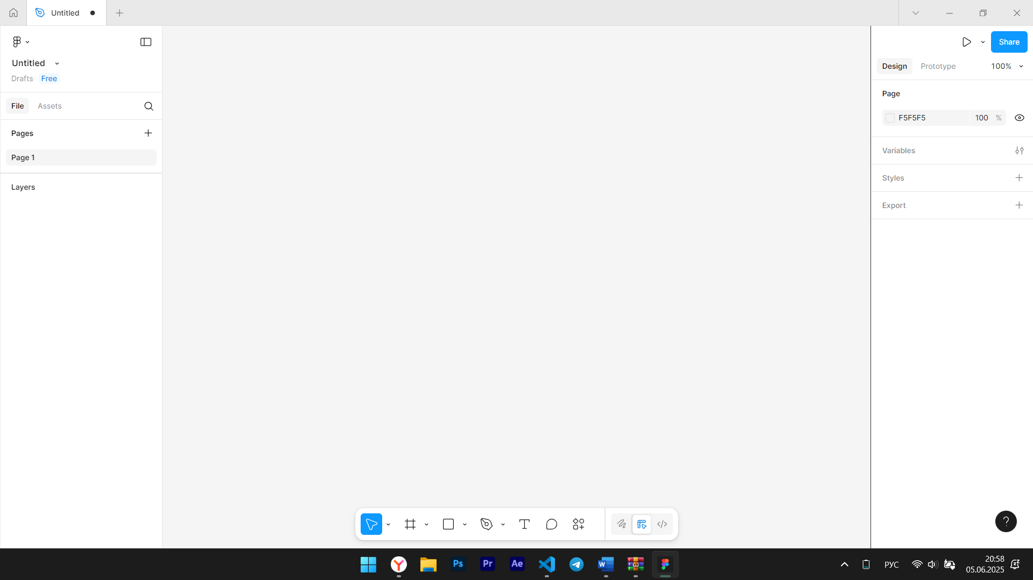

Рис 2.2 – Рабочая область Figma

4. Работа над макетом

В процессе работы над макетом я использовала следующие инструменты и функции:

Фреймы и слои: Создала фреймы для различных секций сайта, таких как заголовок, контент и подвал. Использование слоев позволило мне организовать элементы и управлять их порядком.

Добавление элементов: Я добавила различные графические элементы, такие как кнопки, текстовые блоки и изображения, используя панель инструментов.

Интерактивность: Я добавила интерактивные элементы, такие как кнопки и ссылки, чтобы создать прототип, который можно было бы тестировать.

5. Совместная работа и экспорт

Figma позволяет работать в команде в реальном времени. После завершения работы я экспортировала макет в формате PNG для представления результатов. 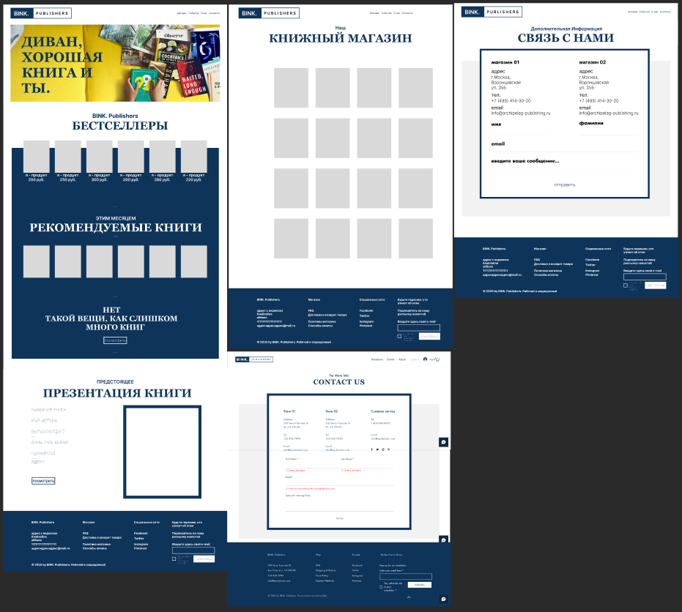

Рис 2.3 – Макет сайта в программе Figma

Работа с графическим редактором Figma оказалась полезным и увлекательным опытом. Я освоила основные функции и инструменты, которые помогут мне в дальнейшем проектировании пользовательских интерфейсов. Полученные навыки будут полезны не только в учебе, но и в будущей профессиональной деятельности.

ЗАДАНИЕ 3.

С использованием html, CSS, JavaScript сверстать шаблон сайта на основе подготовленных графических макетов;

В рамках данного задания был разработан шаблон сайта для онлайн-кинотеатра «BINK. Publishers». Шаблон включает главную страницу с навигацией, разделами о поступлениях новых книг и в целом, а также страницу для каждого фильма с подробной информацией и возможностью просмотра трейлера.

Создание структуры HTML:

Главная страница была создана с использованием HTML5. В ней реализованы основные разделы: заголовок, навигация, разделы с фильмами и информация о каждом фильме.

Каждая страница фильма основывается на шаблоне главной страницы, что обеспечивает единообразие дизайна и функциональности.

Стилизация с помощью CSS:

Использованы современные CSS-технологии для создания адаптивного дизайна с использованием Flexbox и Grid.

Применены кастомные стили для улучшения визуального восприятия, включая анимации и эффекты при наведении на элементы.

Добавление интерактивности с помощью JavaScript:

Реализована функциональность слайдера для отображения новых книг с использованием библиотеки Bootstrap5.

Добавлена возможность отправить форму для подписки на рассылку о новых новинках.

Проведено тестирование на различных устройствах и браузерах для обеспечения кроссбраузерности.

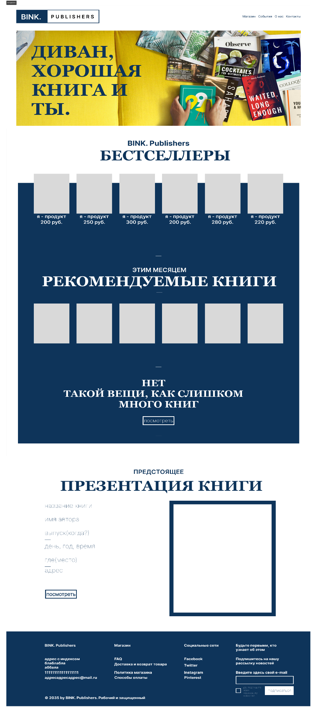

Рис 3.1 – Главная страница сайта «BINK. Publishers»

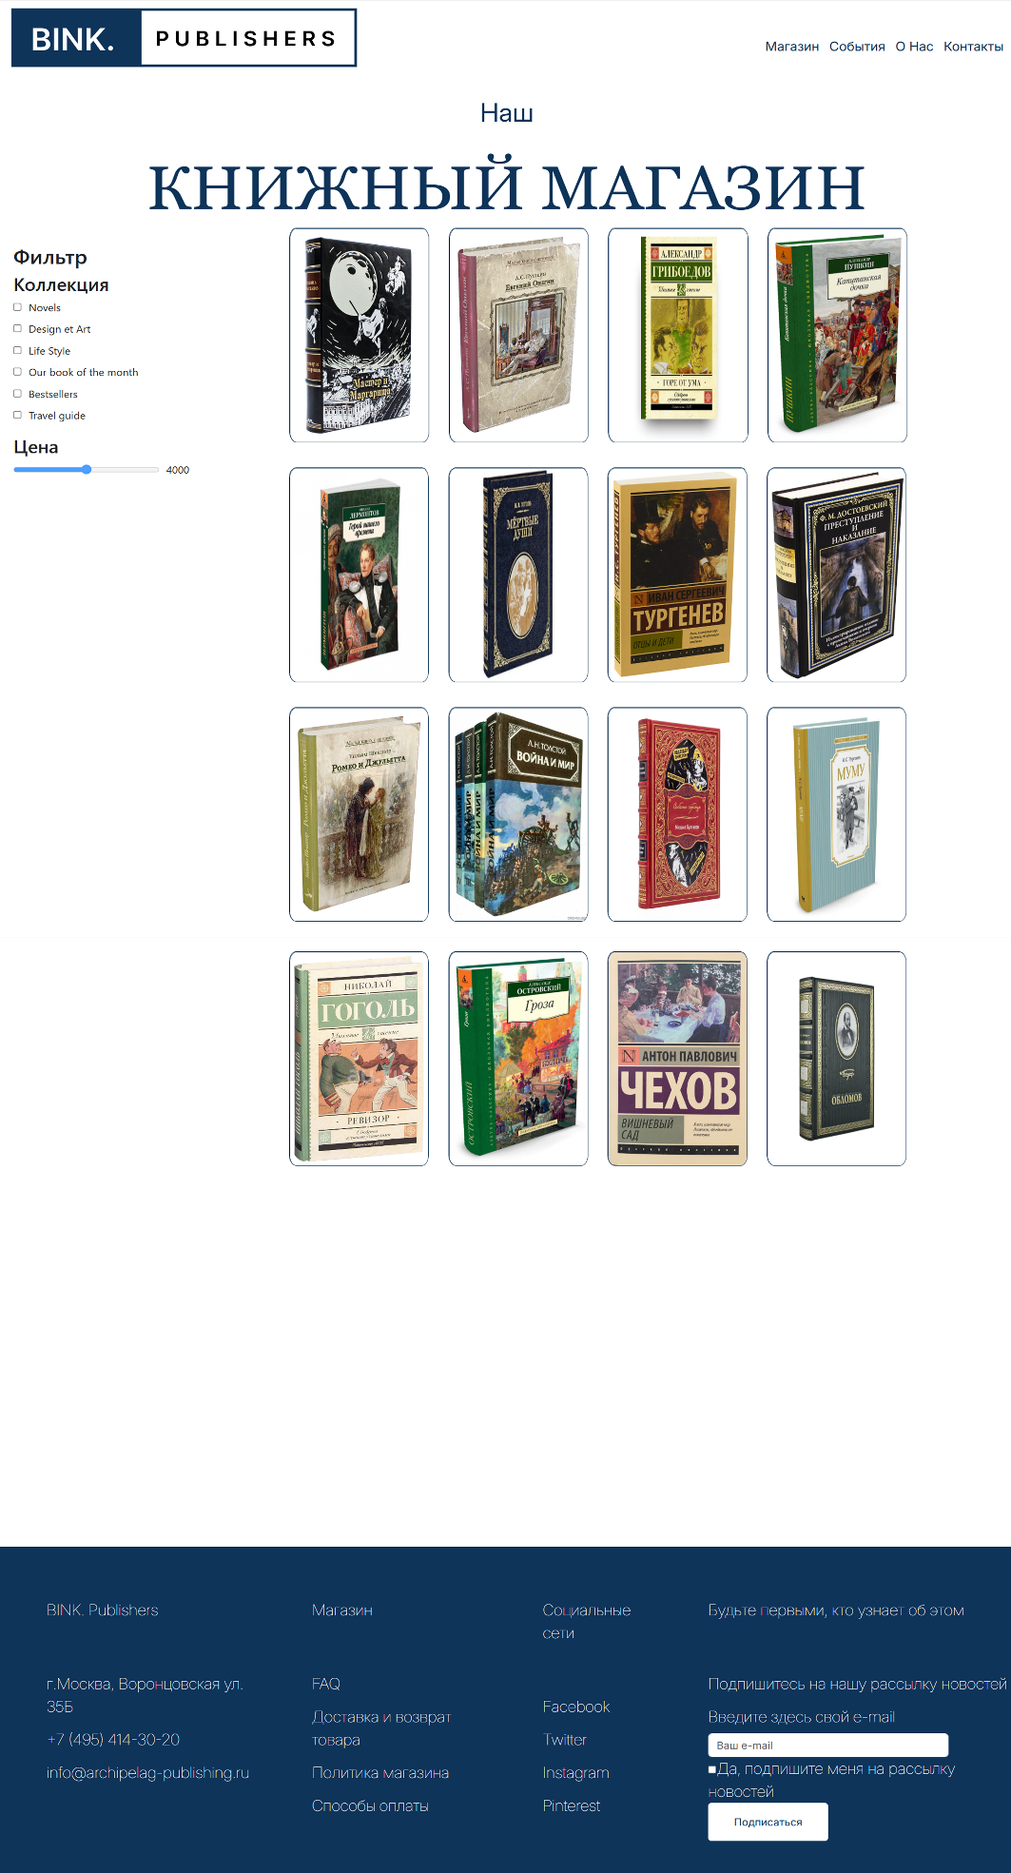

Рис 3.2 – Страница сайта книжного магазина.

Шаблон сайта "BINK. Publishers" был успешно разработан с использованием HTML, CSS и JavaScript. Он включает все необходимые элементы для представления информации о книгах, а также интерактивные функции для улучшения пользовательского опыта. Данный проект может быть расширен и доработан в будущем, добавляя новые функции и улучшая существующие.

ЗАДАНИЕ 4.

Произвести наполнение контентом страниц веб-сайта;

Для каждой страницы сайта была определена структура контента, включая заголовки, описания, изображения и ссылки на книжный магазин с различным ассортиментом книг.

Создана единая схема для отображения информации о книгах, что обеспечивает консистентность и удобство в восприятии.

Собрана информация о книгах, включая их цену и изображение для просмотра, как будет выглядеть книга при покупке.

На главной странице добавлены блоки с популярными книгами, каждый из которых включает изображение и цену.

Создана страница для просмотра ассортимента доступных книг, а также фильтрация по жанрам, чтобы найти нужную книгу по жанру и цене.

Проведена оптимизация изображений для уменьшения времени загрузки страниц. Использованы метатеги и атрибуты alt для изображений, что улучшает SEO и доступность сайта.

Проведено тестирование на различных устройствах для обеспечения корректного отображения контента. Проверена работоспособность всех ссылок и мультимедийных элементов.

ЗАДАНИЕ 5.

Провести тестирование разработанного веб-сайта

Чтобы провести тестирование сайта нам нужно добавить его на GitHub.

В данном задании проводилось тестирование разработанного веб-сайта «BINK. Publishers» с целью выявления возможных ошибок и недочетов, а также оценки его функциональности и производительности. Кроме того, сайт был размещен на платформе GitHub для обеспечения доступности и удобства работы с кодом.

Критерии тестирования: Основные критерии включали функциональность (работоспособность всех элементов интерфейса), производительность (скорость загрузки страниц) и юзабилити (удобство использования).

Создание репозитория: Для размещения сайта был создан новый репозиторий на GitHub с названием «bp-publishers».

Проверены все ссылки на сайте: все они ведут на соответствующие страницы.

Сайт был протестирован на различных браузерах и устройствах. Он корректно отображается и функционирует на всех протестированных платформах.

Оценка удобства навигации по сайту показала, что пользователи могут легко находить нужную информацию и взаимодействовать с элементами интерфейса.

Общие выводы: Сайт «BINK. Publishers» прошел тестирование без серьезных ошибок. Все основные функции работают корректно, а производительность удовлетворительная. Тестирование веб-сайта «BINK. Publishers» показало его высокую функциональность и производительность. В дальнейшем рекомендуется продолжать мониторинг работы сайта и периодически обновлять контент.

Функциональные области системного администрирования четко определены в спецификациях ISO: Решение проблемных ситуаций: диагностика, локализация, устранение неисправностей, регистрация ошибок. Управление ресурсами: учет, контроль использования ресурсов, выставление счетов за их пользование, ограничение доступа к ним.

Управление конфигурацией: обеспечение надежного и эффективного функционирования всех компонентов ИС. Контроль производительности: сбор и анализ информации о работе отдельных ресурсов, прогнозирование степени удовлетворенности пользователей, меры по увеличению производительности. Защита данных: управление доступом пользователей к ресурсам, обеспечение целостности данных, управление шифрованием.

В ходе выполнения учебного проекта по разработке веб-сайта "BINK. Publishers" я достигла поставленных целей и успешно создала функциональный и удобный интерфейс для пользователей книжного магазина. Проект был разработан на базе ГАПОУ «Нижнекамского индустриального техникума», что позволило мне применить на практике теоретические знания, полученные в процессе обучения.

Создание веб-сайта библиотеки позволило мне углубить понимание современных веб-технологий, таких как HTML, CSS и JavaScript, а также освоить принципы проектирования пользовательского интерфейса, ориентированного на библиотечные ресурсы. Я разработала несколько ключевых разделов, включая каталог книг, информацию о ближайших мероприятиях, что значительно улучшает пользовательский опыт.

В процессе работы над проектом я также столкнулась с различными

вызовами, такими как оптимизация поиска реализацией учебной задачи, но и

ценным опытом в области веб-разработки, применимой к библиотечной сфере.

Я уверена, что полученные знания и навыки будут полезны мне в дальнейшей профессиональной деятельности, а созданный веб-сайт сможет привлечь внимание пользователей и повысить их интерес к чтению и посещению книжного магазина.